Wien, 6. November 2018

Auf Reisen Fotografieren lernen: DIE FOTOFÜCHSE präsentieren ihr neues Programm

Wer sich mit den FOTOFÜCHSEN auf einen Streifzug oder eine Fotoreise begibt, bekommt nicht nur außergewöhnliche Orte und Perspektiven zu sehen, sondern lernt auch das Fotografieren. Das neue Programm des Fotografinnen-Duos Tirza Podzeit und Katharina Zwettler reicht von Sternschnuppen-Fotowanderungen in der Steiermark über Foto-Fernreisen nach Thailand und in den Iran bis hin zu Workshops für Handy-Fotografie. Auf www.diefotofuechse.com kann man seinen nächsten Foto-Streifzug auch gleich buchen. „Learning by doing ist die ideale Form, um anderen Menschen die Fotografie näher zu bringen. Und was gibt es Schöneres, als an den schönsten Plätzen in Österreich, Europa und der Welt aufregende Bilder einzufangen?“, erklärt Katharina Zwettler das Konzept.

Mit ihrem neuen Programm präsentieren DIE FOTOFÜCHSE ein vielfältiges Angebot an Fotostreifzügen und -reisen. Egal, ob man Wien oder die schönsten Plätze Österreichs bzw. Europas mit Kamera entdecken will, oder bei einer Foto-Fernreise in Asien fantastische Eindrücke sammeln will – im neuen Programm der beiden Fotografinnen ist für jeden etwas Passendes dabei. „Mit unserem Angebot lassen sich beide Leidenschaften – Reisen und Fotografieren – optimal verbinden“, meint Tirza Podzeit.

Fotostreifzüge durchs Salzkammergut
Beim zweittägigen Wander-Fotokurs „Sommerfrische im Salzkammergut“ streift man mit den FOTOFÜCHSEN durch mystische Wälder und blühende Almwiesen. Bei einer Bootsfahrt am Toplitzsee kann man spannende Motive mit der Kamera einfangen. Der viertägige Kurs „Wandern, Gebirge und Sternschnuppen“ führt durch das Tote Gebirge. Dabei erlernen die Teilnehmer zum Beispiel das Fotografieren bei unterschiedlichen Lichtstimmungen. Neben der Sternenfotografie der Perseiden-Schauer stehen auch Kurz- und Langzeitbelichtungen von Bächen, Wasserfällen und Seen auf dem Programm.

In die Ferne schweifen: Thailand und Iran
Bei der Fotoreise nach Thailand geht es für neun Tage ins Land des Lächelns zum Neujahrsfest Songkran. Die Fotomotive reichen vom Stadtpanorama Bangkoks, über Bootsfahren auf dem Chao Phraya & Sakaekrang River bis zu Erkundungstouren im Norden – entlang an eindrucksvollen Tempelanlangen, ehemaligen Königsstädten und traditionellen Dörfern. Die Fernreise „Fantastisches Persien“ führt vom Süden in den Norden des Irans auf den Spuren alter Kulturen, vorbei an zahlreichen Tempeln und Moscheen und durch belebte Städte wie Shiraz, Isfahan oder Teheran. Auch der Besuch von mehreren UNESCO Weltkulturerbe-Stätten steht auf dem Programm. Diese Reise bietet einen abwechslungsreichen fotografischen Mix aus Porträt, Stadtleben, Architektur, Landschaft, Details und Reportage.

Ausgefuchste Handyfotos
Dieser Workshop widmet sich dem Thema Smartphone-Fotografie. DIE FOTOFÜCHSE zeigen hier, wie man hochwertige Bilder aus Handy-Kameras herausholen kann. Gezeigt werden unterschiedliche Tipps und Tricks zu den Themen Perspektive, Tiefenschärfe und Licht. Für jene, die Handy-Fotografie auch beruflich nutzen wollen, gibt es zusätzlich einen eigenen Workshop.

Reisen mit zwei Profis an der Hand
Jeder Streifzug, jede Fotoreise ist von den FOTOFÜCHSEN erprobt, vorausgeplant und getestet. Beide Fotografinnen sind stets vor Ort, damit alle Teilnehmer lernen und profitierten können. „Deshalb ist die Teilnehmerzahl auch limitiert“, erklärt Katharina Zwettler, „je nach Destination auf zehn bis maximal zwölf. Wir wollen jeden optimal betreuen und alle Fragen beantworten. Wer außergewöhnliche Fotos schießen will, braucht Zeit, und die ist bei unseren Fotoreisen und Streifzügen stets eingeplant,“ sagt Tirza Podzeit. Gemeinschaft, Adventure und Lernen sind die Nenner, auf den man die Reisen der FOTOFÜCHSE zusammenfassen kann. „Wir bieten ein vielfältiges Programm für alle, die gerne Fotografieren und dabei neue Länder und Perspektiven erforschen wollen“, ergänzt Katharina Zwettler. Kennenlernen kann man DIE FOTOFÜCHSE auf der „Photo+Adventure“ Messe von 24.–25. November 2018 auf der Messe Wien (Stand 240, Halle B + Messe Congress).

Über DIE FOTOFÜCHSE
Das Fotografinnen-Duo Tirza Podzeit und Katharina Zwettler haben eines gemeinsam: die Liebe zur Fotografie, die beide vor mehr als elf Jahren zu ihrem Beruf gemacht haben. Kennen gelernt haben sie sich bei ihrer Ausbildung, den gemeinsamen beruflichen Weg aber erst rund zehn Jahre später beschritten. 2017 fusionierten sie ihre beiden Einzelunternehmen zur TIRZA OG (TIRZA photography & visual concepts) und gründeten DIE FOTOFÜCHSE.

www.diefotofuechse.com

FOTOS:

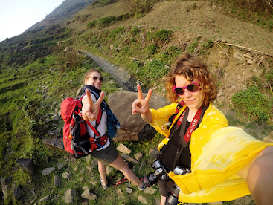

Tirza Podzeit und Katharina Zwettler sind DIE FOTOFÜCHSE – hier in Aktion in Vietnam

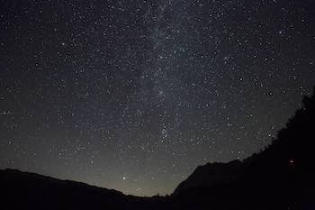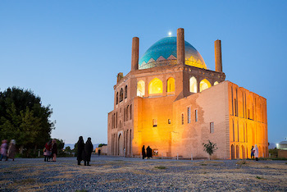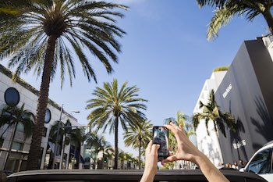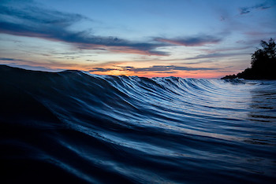

FOTOFÜCHSE-Impressionen von der Steiermark bis nach Thailand.

Weitere Informationen:  DIE FOTOFÜCHSE  Tirza Podzeit & Katharina Zwettler  Lange Gasse 65/16- A-1080 Wien  Tel: +43 699 10 68 91 86  reise@diefotofuechse.com  www.diefotofuechse.com | Presse und Öffentlichkeitsarbeit:  Press’n’ Relations Austria GmbH  Natalie Eiffe-Kuhn  Lange Gasse 65/16– A-1080 Wien  Tel.: + 43 1 9076148-11  nek@press-n-relations.at  www.press-n-relations.at

